В волшебном саду жили разные растения. Каждое из них было особенным и давало вкусные и полезные плоды. Но однажды в сад проникли вредные насекомые, которые хотели уничтожить все растения.

Насекомые были очень хитрыми и знали, как навредить каждому растению. Например, они могли съесть листья зерновых культур, повредить корнеплоды, съесть мякоть фруктов и овощей, а также испортить шишки хвойных деревьев.

Жители сада очень испугались и не знали, как защитить свои растения. Они обратились за помощью к мудрому старому дереву, которое жило в саду уже много лет.

**Вопрос: Что нужно сделать жителям сада, чтобы защитить свои растения от вредных насекомых?**

**Правильный ответ:**

**Агротехнические мероприятия**

**Рыхление почвы, изменяют сроки посева, создание новых культур растений, которые обладали бы у**

Рыхление почвы, уничтожение сорняков, умеренное внесение удобрений препятствуют размножению многих вредителей и возбудителей заболеваний.

Осенняя перекопка почвы с тщательной заделкой опавших листьев и других растительных остатков является эффективным приемом борьбы с паршой яблони, капустной молью, пятни стостями и др. Обрезка и сжигание сухих и поврежденных ветвей в саду способствует снижению численности древесницы въедливой, крыжовниковой тли, яблонной стеклянницы, малинной мухи и других.

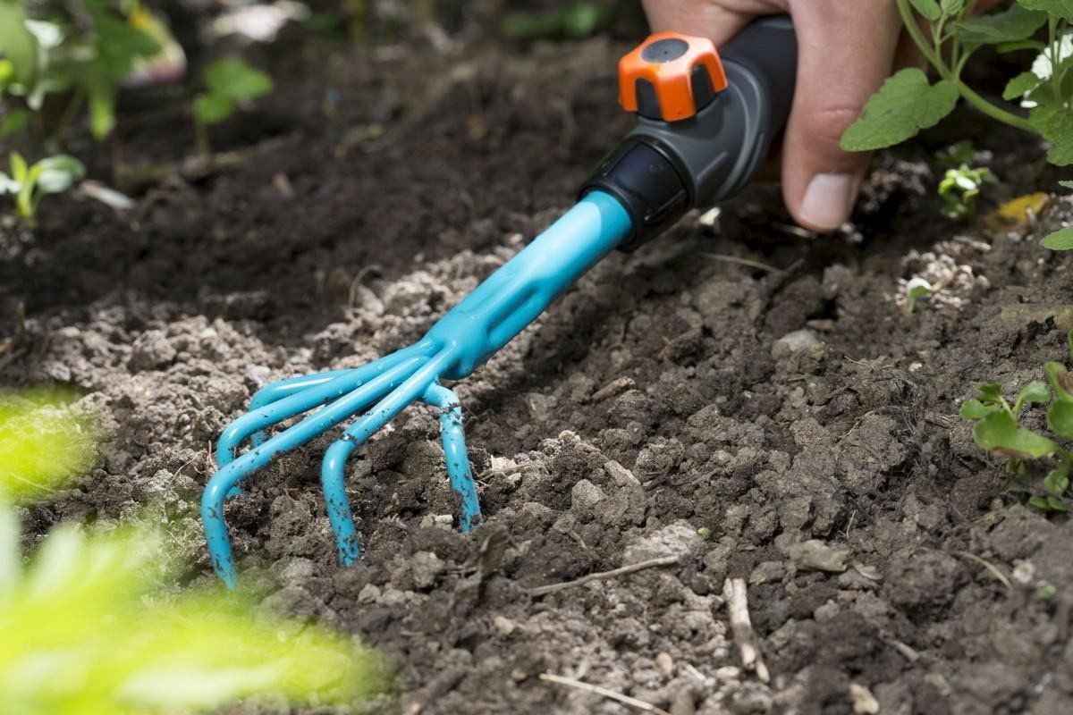

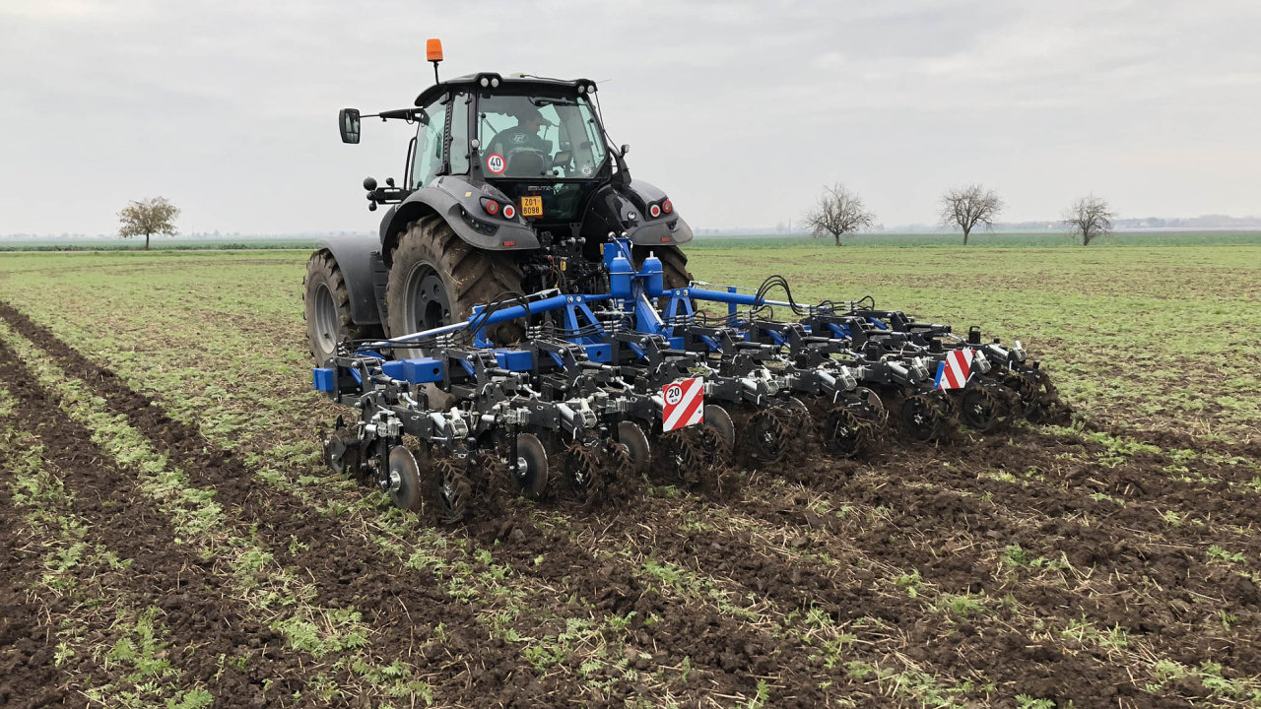

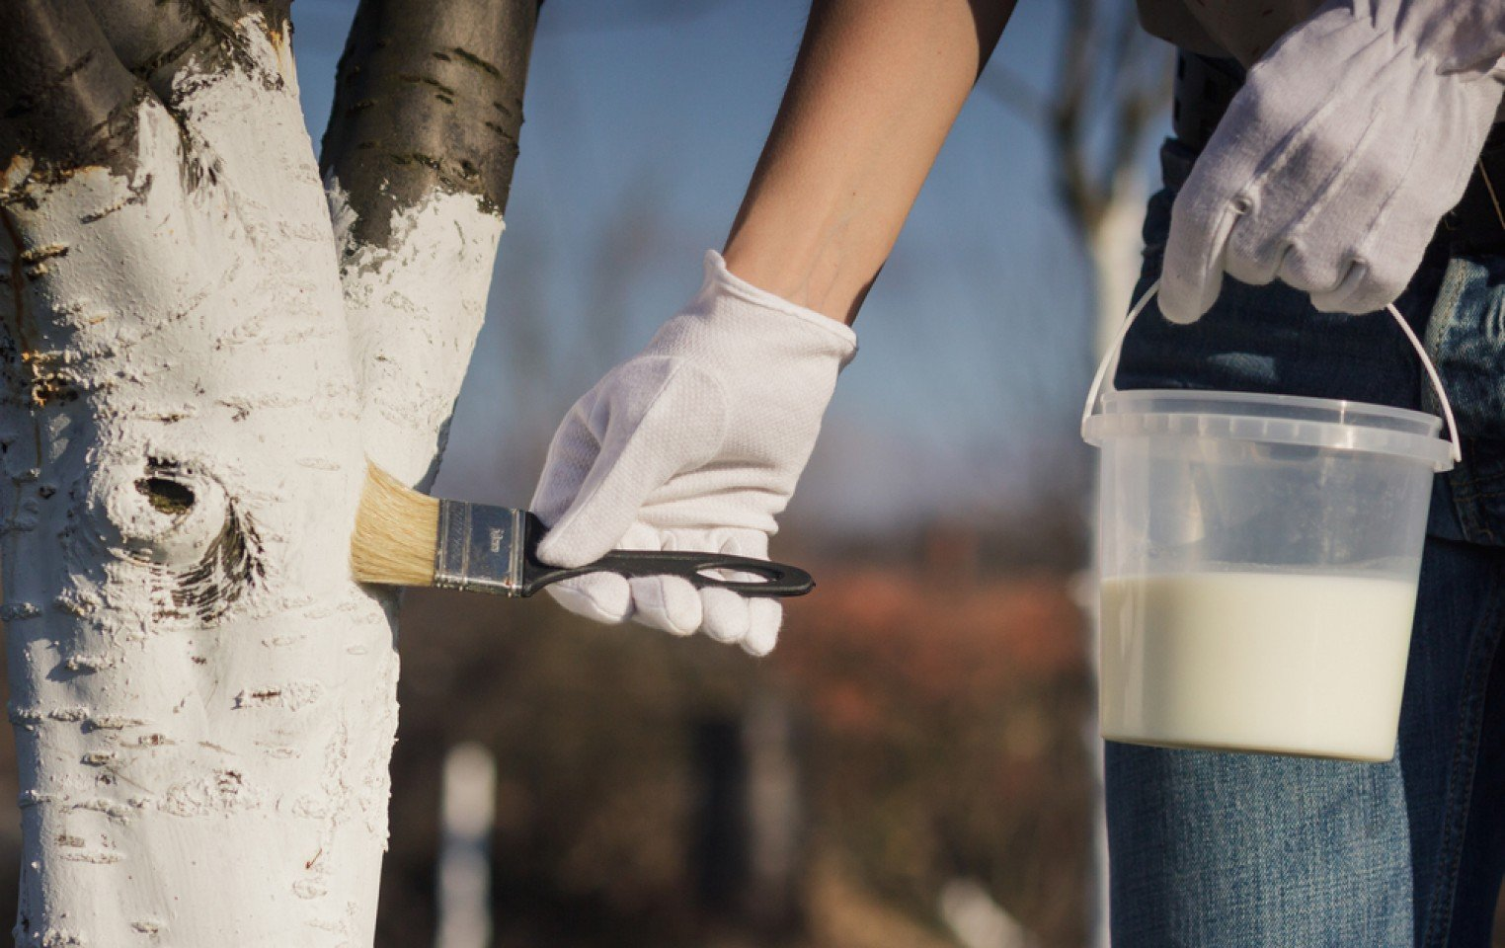

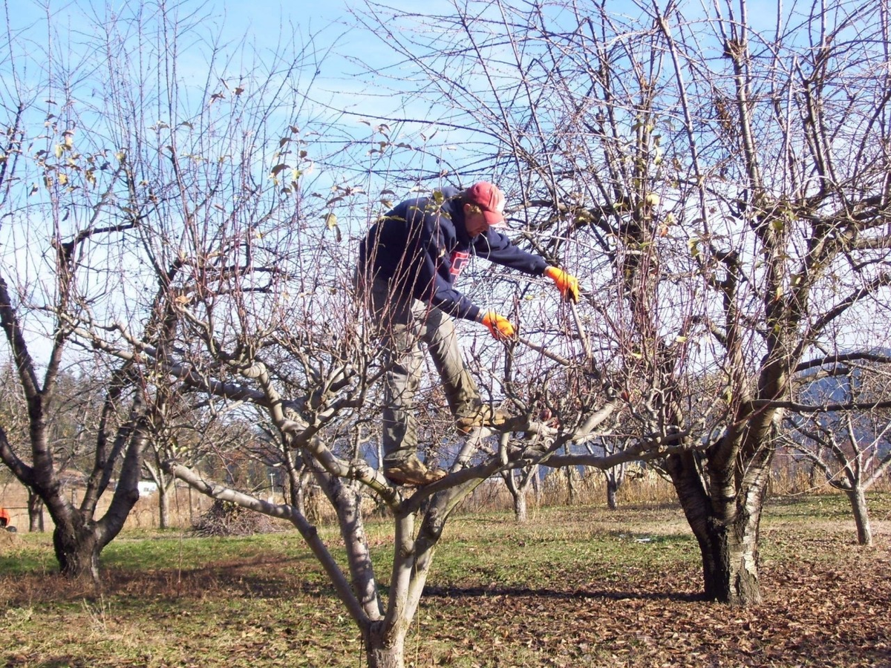

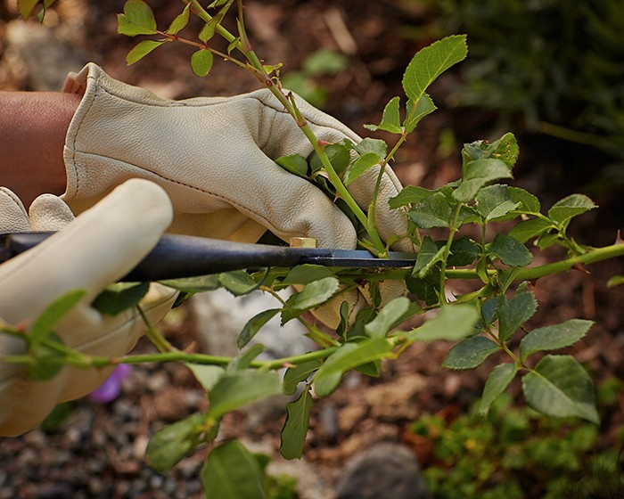

**Механические мероприятия**

К группе этих методов относится, например, снятие с веток и сжигание зимних гнезд златогузки и боярышницы, навешивание на штамбы ловчих поясов, ручной сбор и уничтожение колорадского жука, гусениц капустной белянки и т. д.

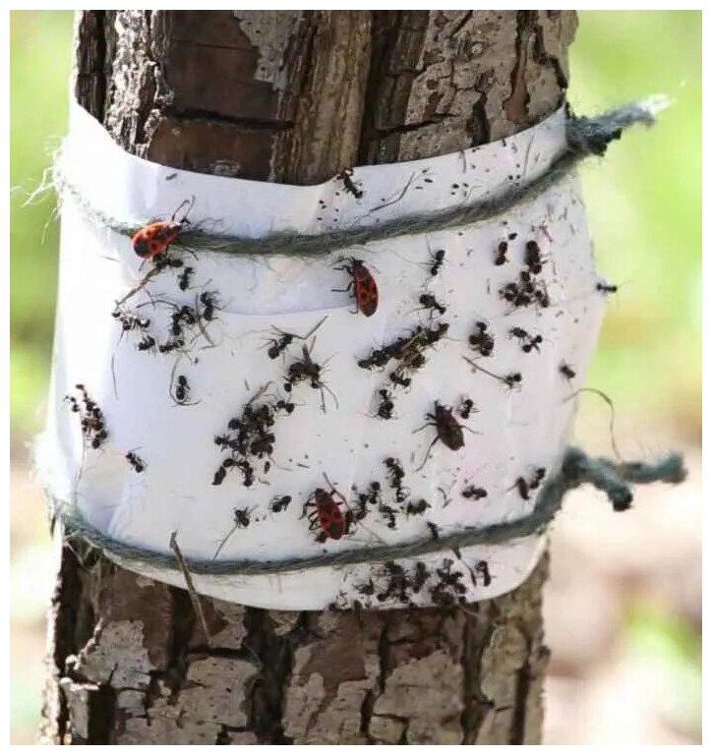

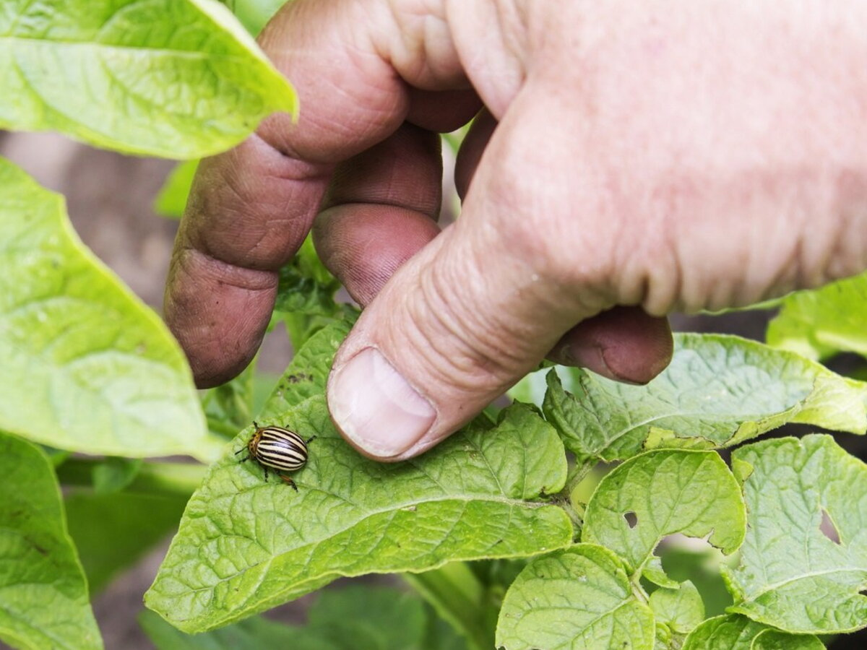

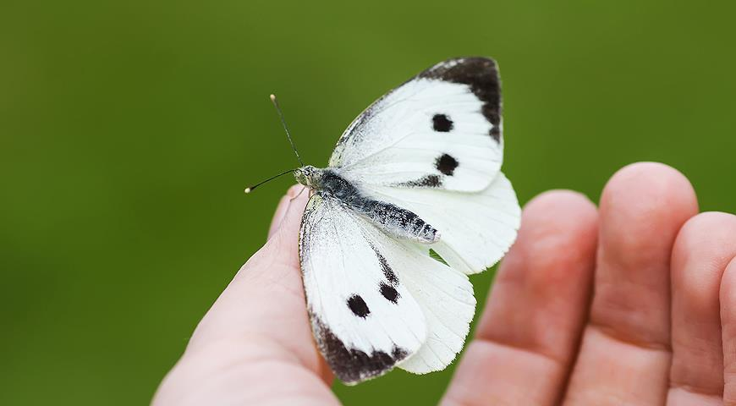

**Биологический метод борьбы**

Биологический метод борьбы с вредителями и возбудителями заболеваний растений основан на использовании против них их естественных врагов — хищных и паразитических насекомых, клещей, насе­комоядных птиц. Из хищников в садах и на огородах часто встречаются божьи коровки, златоглазка, жужелицы, мухи-тахины, пауки, хищные клещи, а из паразитов — трихограмма, афелинус, эуптеромалюс и другие перепон­чатокрылые.

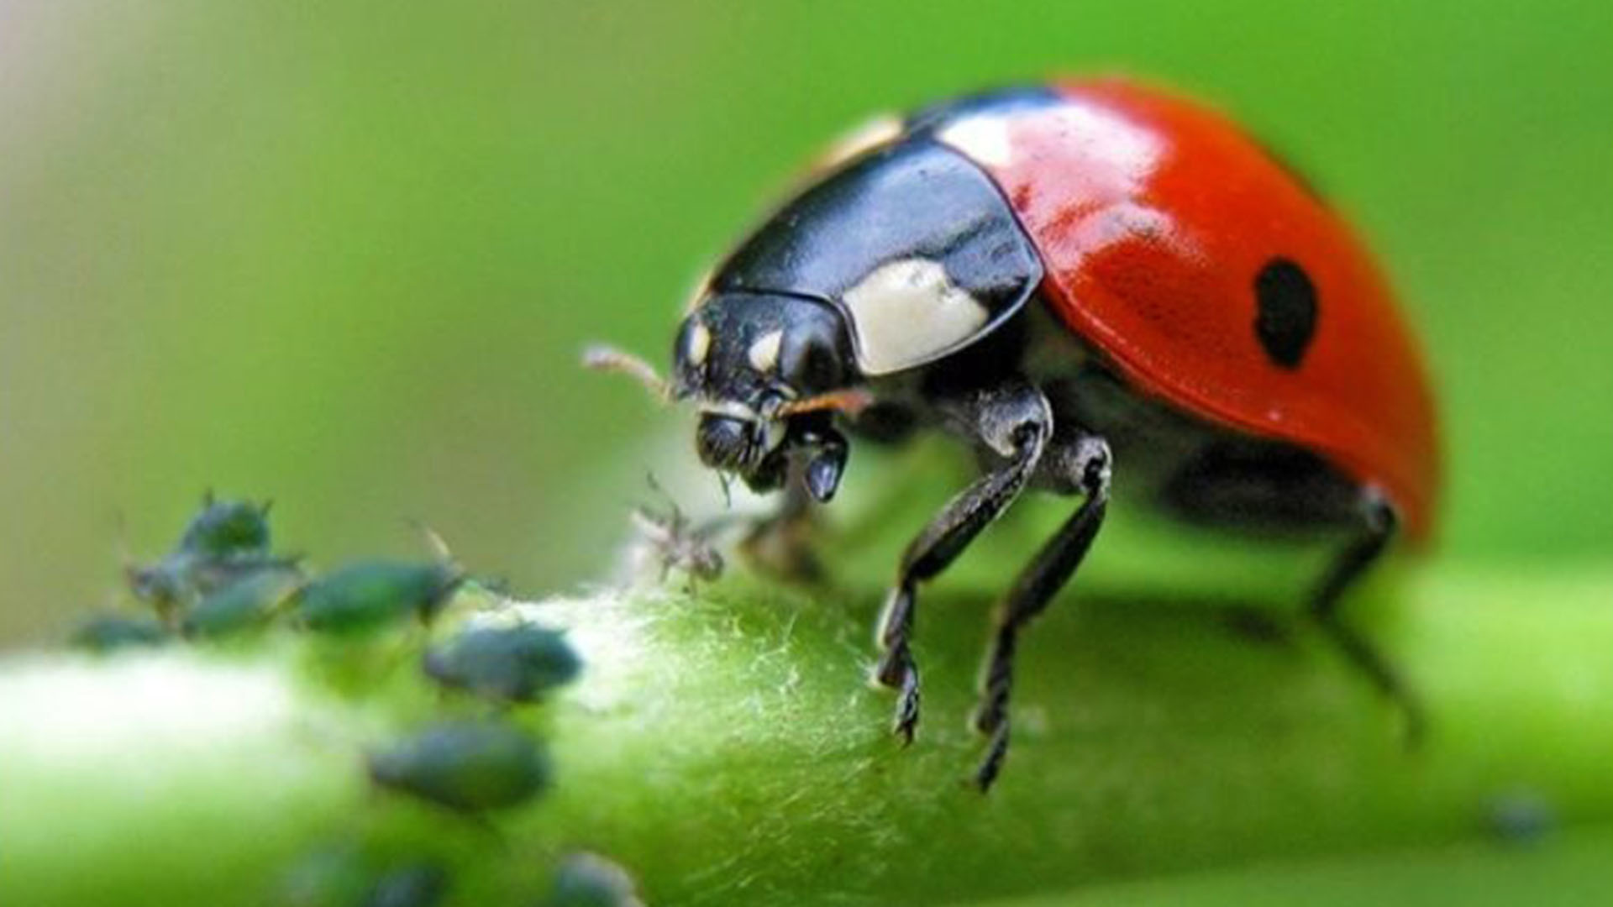

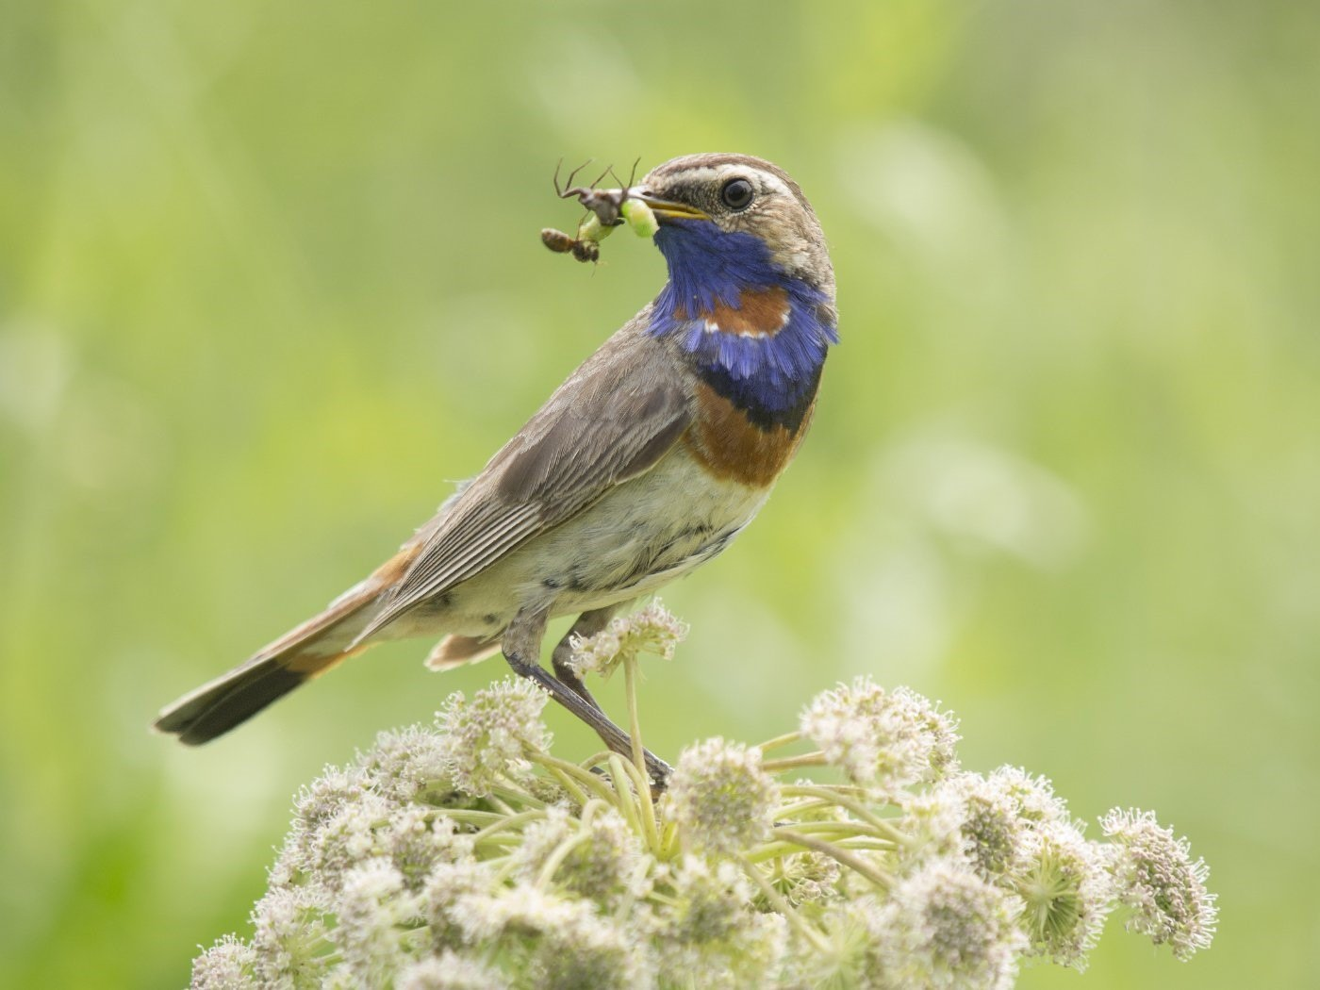

**Химический метод борьбы**

Химический метод борьбы основан на исполь­зовании против вредителей и болезней химических препаратов: инсектицидов против насекомых, акарицидов против клещей, фунгицидов против грибных заболеваний.

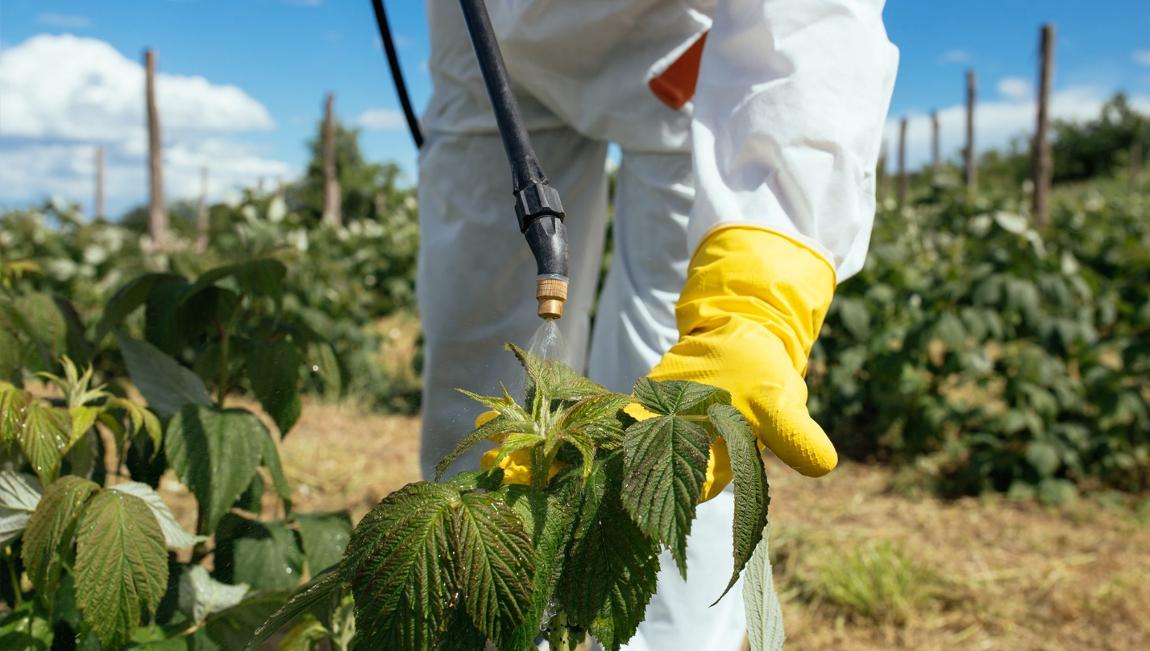

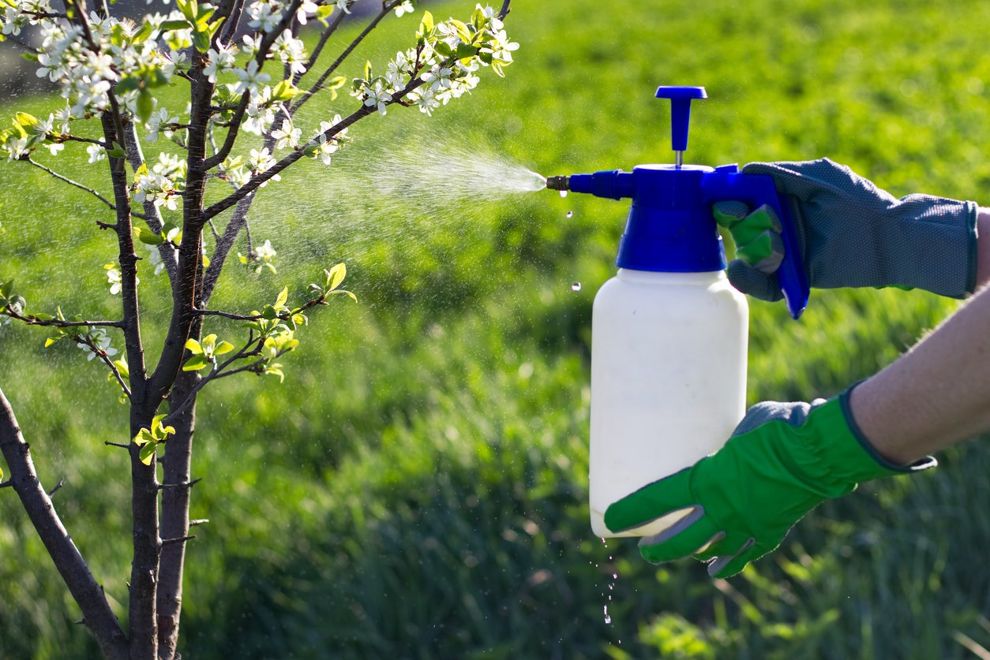

**Неправильные**

Не обращать внимания на проблему и надеяться, что насекомые уйдут сами.

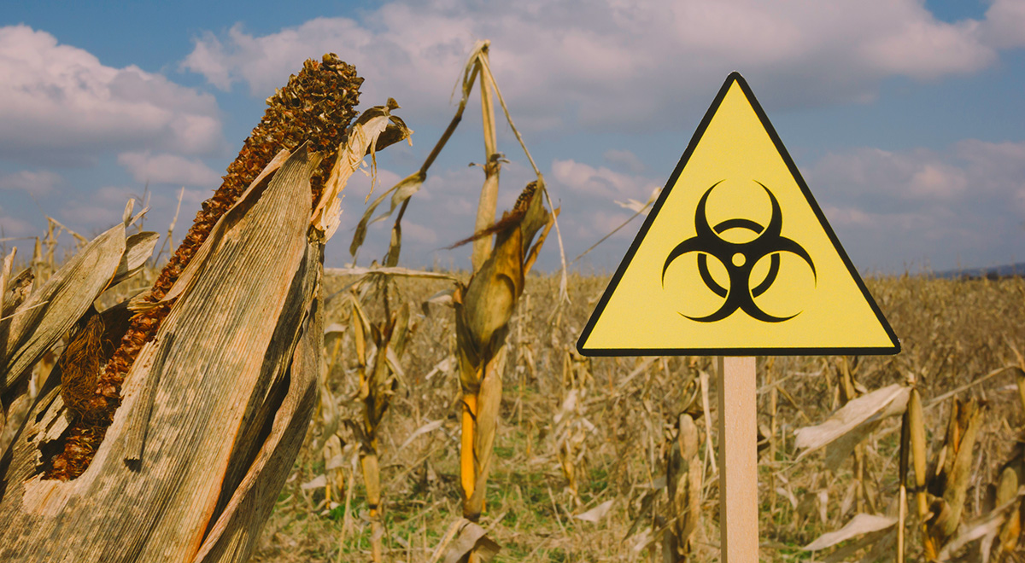

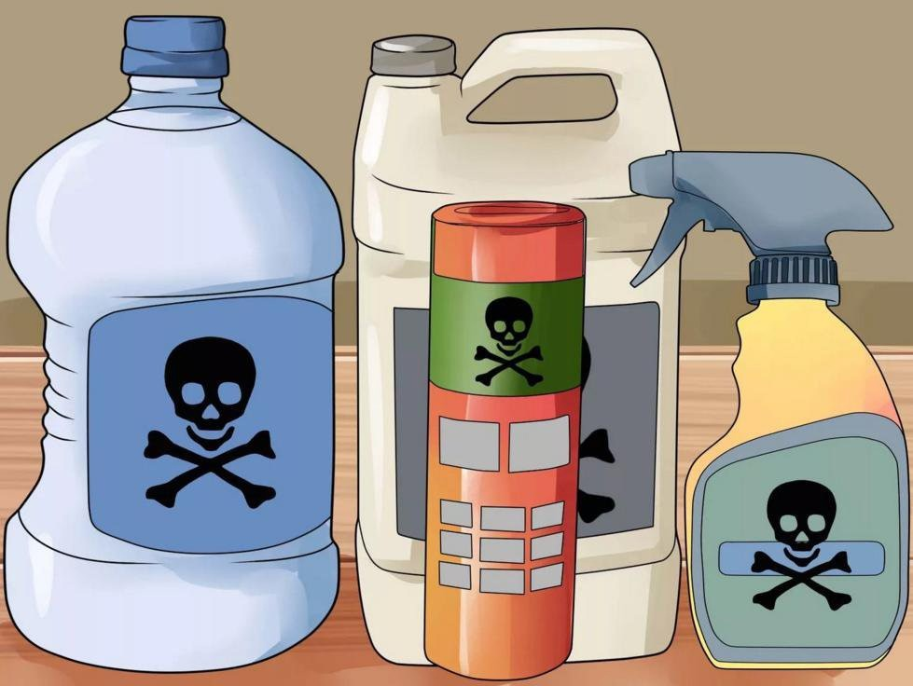

Использовать пестициды широкого спектра действия, которые уничтожат всех насекомых, включая полезных.